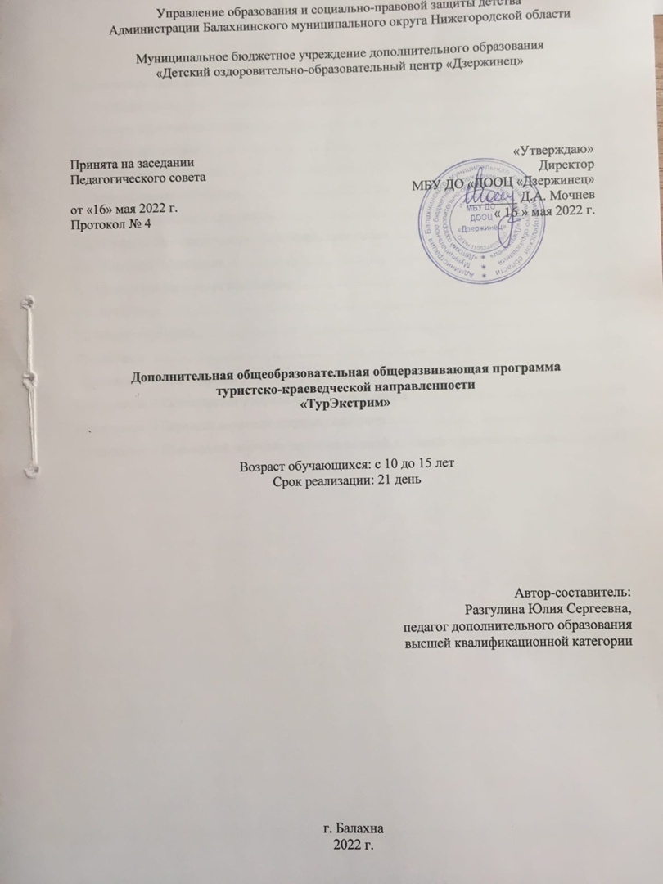
Управление образования и социально-правовой защиты детства
Администрации Балахнинского муниципального округа Нижегородской области

Муниципальное бюджетное учреждение дополнительного образования
«Детский оздоровительно-образовательный центр «Дзержинец»

Принята на заседании |  | «Утверждаю»
Педагогического совета |  | Директор  МБУ ДО «ДООЦ «Дзержинец»
от «16» мая 2022 г. |  | _______ Д.А. Мочнев
Протокол № 4 |  | « 16 » мая 2022 г.

Дополнительная общеобразовательная общеразвивающая программа
туристско-краеведческой направленности
«ТурЭкстрим»

Возраст обучающихся: с 10 до 15 лет
Срок реализации: 21 день

Автор-составитель:
Разгулина Юлия Сергеевна,
педагог дополнительного образования
высшей квалификационной категории

г. Балахна
2022 г.

Содержание
Пояснительная записка 3
1. Учебный план 7
2. Содержание учебного плана 7
3. Формы аттестации 10
4. Оценочные материалы 11
5. Методические материалы 12
6. Условия реализации программы 12
6.1. Материально - техническое обеспечение программы 12
6.2. Кадровое обеспечение 13
7. Список используемых источников 14
7.1. Литература 14
7.2. Интернет-ресурсы 14
Приложения 15
Приложение 1 Календарный учебный график для 1 смены 15
Приложение 2 Календарный учебный график для 2 смены 16
Приложение 3 Перечень вопросов текущего контроля 18
Приложение 4 Примерный перечень тестовых заданий для мини туристского слета 18

Пояснительная записка

Актуальность программы обусловлена необходимостью повысить интерес обучающихся к истории родного края, посредством туристско-краеведческой деятельности. Туристский поход сочетает активный здоровый отдых, познание и освоение окружающего мира, что ставит его в ряд наиболее эффективных методов комплексного воспитания подрастающего поколения. Он приучает детей переносить бытовую неустроенность, различные трудности, брать на себя ответственность за общее дело; учит бережному отношению к родной природе и памятникам культуры, рациональному использованию своего времени, сил, имущества; формирует навыки труда по самообслуживанию; способствует развитию самостоятельности учащихся.
Данный курс призван сформировать у учащихся простейшие туристские навыки по пешеходному туризму, обеспечить безопасные походы и развивать экологическое мировоззрение. Физическая нагрузка, связанная с систематическими движениями на свежем воздухе в любую погоду, оказывает благоприятное влияние на нервную систему и весь организм.
Именно туризм способствует закалке детского организма, его укреплению, физическому развитию, а также познанию живой природы, изучению флоры и фауны, расширению кругозора, овладению навыками поведения в природе.
Туризм является важнейшим средством воспитания и оздоровления, благодаря своему разнообразию открывает широкие возможности для практической подготовки ребёнка к взрослой жизни.
Направленность программы: туристско-краеведческая, ориентирована на развитие познавательных, исследовательских навыков обучающихся по изучению истории родного края. Настоящая программа носит образовательно-развивающий характер, направлена на раскрытие индивидуальных психологических особенностей обучающихся, овладение туристическими навыками.
Отличительные особенности программы является ее практическая направленность, которая осуществляется непосредственно в природных условиях. Это требует от учащихся самостоятельности, мужественности, проявление чувства коллективизма, приобретение исследовательских навыков. В процессе реализации программы преподаватель использует практико – ориентированные технологии. То есть при проведении занятий он учитывает особенности развития и потребности современных детей и подростков, а также в постоянно обращается к опыту обучающихся, к их интересам, склонностям, устремлениям, индивидуально-значимым ценностям. Процесс обучения построен таким образом, что возвращаясь к старым темам, ребята глубже знакомятся с историей развития туризма, современной организацией его в стране, углубляют знания правил организации самодеятельных походов, детальнее изучают вопросы топографии и ориентирования, техники и тактики пешеходного туризма, вопросы туристского хозяйства, гигиены и медицинской помощи в походных условиях.
Адресат программы: программа туристско-краеведческой направленности занятий рассчитана на обучающихся с 10 до 15 лет. В объединение принимаются без ограничений все желающие. Количество воспитанников в группе – 15 человек.
Цель и задачи программы
Цель программы - содействовать формированию базовых знаний и умений обучающихся по основам туристско-краеведческой деятельности.
Обучающие задачи:
- ознакомить обучающихся с основами туризма;
- обучить навыкам преодоления препятствий в походных условиях, безопасности проведения похода, использованию туристского снаряжения по назначению, основам знаний по ориентированию на местности и медицинской подготовке.
- дать обучающимся дополнительные знания по предметам школьной программы, таких как география, история, биология, ОБЖ, физика, математика, литература и физическая подготовка;
- поддержать интерес в изучении природы, истории и культуры родного края;
- обучить детей основным приемам оказания первой доврачебной помощи.
Развивающие задачи:
- способствовать развитию физических качеств учащихся: силу, выносливость и координацию движений;
- способствовать воспитанию бережного отношения к природе и культуре страны,
- способствовать формированию общественной активной личности, гражданской позиции, культуры общения и поведения в социуме, воспитание творческой, самостоятельной, активной личности на основе индивидуальных особенностей в процессе коллективной деятельности.
- содействовать развитию внимательности при выполнении практических упражнений, наблюдательности к предметам и явлениям внешнего мира, творческого воображения в походах и путешествиях.
Воспитательные задачи:
- воспитывать стремления к достижению желаемого результата;
- формировать и развивать личностные качества учащихся (самостоятельность, целеустремлённость, настойчивость, решительность, самодисциплина);
- воспитывать потребности в самопознании, саморазвитии;
- воспитывать потребность в здоровом образе жизни;
- воспитывать гуманное отношение к природе, уважение к истории и культуре родного края;
- воспитывать коммуникативные навыки, потребность во взаимоотношениях и умении общаться в коллективе.
Объем и срок освоения программы
Программа реализуется в течение смены. Время, отведённое на обучение, составляет 18 часов в смену из расчёта 6 часов в неделю. В конце обучения проводится мини туристский слет.
Формы обучения
В процессе обучения сочетаются групповая и индивидуальная формы организации работы.
Формами занятий являются: беседы, лекции, встречи с интересными людьми, игры-путешествия, сюжетно-ролевые игры, «мозговой штурм», презентации, работа со справочными материалами и картами, подготовка докладов, экскурсии, мастер-классы, соревнования, наблюдения, походы.
Режим занятий
Занятия проходят 6 часов в неделю и 1 раз в неделю каникулы. Практические занятия составляют большую часть программы.
Планируемые (ожидаемые) результаты
Обучающийся должен знать:
- развитие туризма в России. Виды туризма;
- родной край, его туристские возможности;
- классификацию походов;
- гигиену туриста;
- оказание доврачебной медицинской помощи;
- правила охраны природы;
- правила поведения в походе;
- питание в походе (хранение продуктов их упаковка, питьевой режим);
- виды карт, масштаб, топографические знаки, определение высоты и расстояния до
недоступного предмета, скорость течения реки);
- подготовку к походу выходного дня;
- преодоление естественных препятствий (автомагистрали, ж/д, заболоченные места,
неглубокие водные преграды, склоны до 30 градусов).
Обучающийся должен уметь:
- читать карту, определять по карте и на местности по местным предметам, сторонам
горизонта, расстояние, азимут;
- собрать рюкзак к 1-3 дневному походу;
- ставить палатку;
- разжигать костер;
- заполнять дневник похода, делать простые погодные и краеведческие наблюдения
пользоваться снаряжением для организации бивака;
- готовить пищу на костре;
- оказывать простую доврачебную медицинскую помощь;
- вязать 3-4 узла (для организации самостраховки и связывания веревок);
- производить простой ремонт снаряжения;
- преодолевать естественные препятствия в походе.

- Учебный план

№ п/п | Название раздела, темы | Количество часов |  |  | Формы контроля
 |  | Всего | Теория | Практика
1 | Вводное занятие. Чем полезны и интересны туристские походы и путешествия | 1 | 1 | - | Тестирование
2 | Наш край. Как организовать туристское путешествие | 1 | 0,5 | 0,5 | Тестирование
3 | Топографическая подготовка юного туриста. Ориентирование на местности | 2 | 0,5 | 1,5 | Тестирование
4 | Физическая подготовка юного туриста. Преодоление препятствий в походе | 5 | - | 5 | Сдача норм всероссийского спортивного комплекса «Готов к труду и обороне» (ГТО
5 | Изучение и охрана природы. Наблюдения за погодой в походе | 1 | 0,5 | 0,5 | Тестирование
6 | Туристское снаряжение | 2 | 0,5 | 1,5 | Тестирование
7 | Туристский быт | 2 | - | 2 | Тестирование
8 | Правила санитарии и гигиены. Первая (доврачебная) помощь в походе | 1 | 0,5 | 0,5 | Тестирование
9 | Подготовка к туристским мероприятиям и участие в них | 3 | - | 3 | Соревнования
10 | Итого | 18 | 3,5 | 14,5

- Содержание учебного плана

1. Вводное занятие. Чем полезны и интересны туристские походы и путешествия
Теория: Путешествия по России - приобщение юных туристов к природе, воспитание чувство гордости за нашу Родину. Туристские походы, путешествия, экскурсии, как возможность школьникам углубить знания по географии, биологии, истории, литературе и другим предметам школьной программы, знакомятся с прошлым и настоящим родного края, с его людьми. Походы: развитие самостоятельности и инициативы, воспитания чувства дружбы и коллективизм, крепости духа, мужества, приобретение трудовых и прикладных навыков и умений, исследовательских навыков. Участие в походах это возможность юным путешественникам выполнить нормы на значки "Юный турист", "Турист России", юношеских, спортивных разрядов по туризму. Путешествия и географические открытия русских ученых.
2. Наш край. Как организовать туристское путешествие
Теория: Краткие сведения о Балахне и Балахнинском районе. Географическое положение, природные особенности (почва, растительный и животный мир, полезные ископаемые). Рельеф. Климат. Реки и озера. Административное деление края. Население. Транспортные магистрали. Вклад нашего района в народное хозяйство страны. Сведения о прошлом города и района, Великой Отечественной войне. Наиболее интересные места для проведения походов и экскурсий. Маршруты походов. Памятники истории и культуры музеи края.
Распределение обязанностей в группе. План подготовки к путешествию. Ознакомление с районом путешествия. Подбор литературы и карт. Нормы переходов. Ознакомление с Инструкцией по организации и проведению туристских походов, путешествий и экскурсий с учащимися общеобразовательных школ.
Практика: Разработка планов подготовки путешествия. Прогулки по ближайшим окрестностям школы, в парк, на реку. Экскурсии в краеведческие и мемориальные музеи, музеи боевой славы, народные музеи предприятий, школ.
3. Топографическая подготовка юного туриста. Ориентирование на местности
Теория: Карта географическая и топографическая. Условные знаки. Масштаб линейный и численный. Устройство компаса и пользование им. Ориентирование по карте, компасу и различным особенностям местных предметов. Нахождение на карте точки своего стояния. Копирование и увеличение карт. Схема маршрута. Пользование картой (схемой) в походе. Отчетная иллюстрированная схема. Глазомерный набросок плана местности (кроки).
Движение по азимуту; сохранение заданного направления. Определение расстояний до видимых предметов. Различные виды соревнований по ориентированию на местности.
Практика: Изготовление таблицы или отдельных карточек топографических знаков. "Путешествия по карте". Топографические игры, решение топографических задач. Копирование и увеличение карт. Изготовление схемы маршрута. Проверка компаса. Работа с курвиметром, транспортиром, визирной линейкой. Определение азимутов на местности. Движение по азимуту. Пользование картой или схемой маршрута, нахождение точки своего стояния, пользование компасом, определение сторон горизонта по особенностям местных предметов. Глазомерная съемка участка маршрута.
4. Физическая и маршевая подготовка юного туриста. Преодоление препятствий в походе
Практика: Выполнение упражнений утренней зарядки и специальных видов упражнений. Участие в соревнованиях. Обучение преодолению препятствий (в зависимости от способов передвижения и района путешествия). Овладение приемами, обеспечивающими безопасность.
5. Изучение и охрана природы. Наблюдения за погодой в походе
Теория: Статья 18 Конституции РФ, "Закон об охране природы".
Меры по охране окружающей среды нашей области, края. Формы участия школьников, юных туристов в охране и посадке зеленых насаждений, участие в операции "Дерево памяти", очистке лесов, борьбе с вредителями леса, охране рек и водоемов от загрязнения. Наиболее известные замечательные уголки природы, заповедники, заказники нашего края. Перечень растений, животных, обитающих в нашем крае, занесенных в "Красную книгу"; растения, запрещенные к сбору. Мероприятия при подготовке и во время проведения походов и путешествий, обеспечивающие охрану природы. Правила организации привалов и ночлегов в полевых условиях. Признаки изменения погоды. Определение устойчивой погоды, ее перемены, приближающегося ненастья.
Практика: Изготовление оборудования, обеспечивающего во время проведения походов, путешествий сохранность лесных насаждений. Знакомство с приборами для наблюдения за погодой в походе. Составление прогнозов погоды при помощи приборов и по местным признакам.
6. Туристское снаряжение
Теория: Необходимое групповое и личное снаряжение в зависимости от района путешествия, способа передвижения, времени года и погоды, длительности путешествия. Виды рюкзаков и палаток. Походная постель, колья и колышки для установки палаток, очаги, ведра, крючки для подвешивания посуды. Комплектование ремонтного набора.
Практика: Составление списков личного и группового снаряжения. Ознакомление с имеющимся снаряжением. Установка палаток, устройство очага. Подготовка и ремонт имеющегося снаряжения. Самостоятельное изготовление и усовершенствование очага, кольев и колышков для палаток, крючков для подвешивания посуды, приспособлений для сушки обуви одежды и др. Упаковка снаряжения и укладка рюкзака.
7. Туристский быт
Теория: Выбор места для бивака (с учетом правил охраны природы). Снятие бивака. Уборка места привала. Противопожарные меры. Различные типы костров. Сушка и ремонт одежды и обуви. Набор продуктов. Меню, хранение продуктов. Приготовление пищи. Использование ягод и грибов. Режим дня в походе и на дневке. Игры в походе.
Практика: Составление наборов продуктов и меню на одно-, двух-, трехдневный поход. Приобретение продуктов. Обучение пользованию топором, пилой, лопатой, ремонтным инструментом, установка и снятие палаток, разжигание костров, приготовление пищи. Изготовление чертежей, макетов, моделей различных типов костров, палаток, очагов, биваков. Игры в пути и на привале.
8. Правила санитарии и гигиены. Первая (доврачебная) помощь в походе
Теория: Общие гигиенические требования в походе. Умывание, купание, закаливание. Поддержание чистоты тела, ног. Меры для предупреждения потертостей при ходьбе. Требования к одежде и обуви. Приемы самоконтроля. Питьевой режим. Обеззараживание воды. Помощь при тепловом ударе. Ожоги. Помощь утопающему. Различные травмы. Помощь при желудочных и простудных заболеваниях. Состав походной аптечки. Транспортировка пострадавшего. Первая доврачебная помощь в зимних походах.
Практика: Показ приемов самоконтроля. Оказание первой доврачебной помощи и переноска пострадавшего. Изготовление носилок из подручных материалов. Комплектование походной аптечки. Изготовление сумки, чемодана для аптечки
9. Подготовка к туристским мероприятиям и участие в них
Практика: Разработка маршрутов походов. Составление описаний и изготовление схем маршрутов. Составление списка личного и коллективного снаряжения, медицинской и ремонтной аптечки, меню и перечня продуктов, плана работы на маршруте, правил поведения в походе для рекомендации отряду. Составление списка книг о своем крае и путешествиях. Стажировка (в объединении) в проведении занятий по подготовке к походу в своем отряде. Участие в организации и проведении похода своего отряда в проведении и судействе школьных туристских соревнований, слета. Специальная подготовка к летнему многодневному походу.
Составление плана подготовки и распределение обязанностей. Работа по бригадам по подготовке, ремонту и изготовлению коллективного снаряжения; ознакомление с литературой и картами по району путешествия, детальная разработка маршрута путешествия, графика и плана работы, изготовление картосхем маршрута; определение набора продуктов и приобретение их; составление сметы; пробная укладка снаряжения и оборудования, продуктов, аптечки, фото-принадлежностей; практика в выполнении порученных краеведческих наблюдений и фиксации их и других обязанностей, в том числе санитара, завхоза и т. д. Медосмотр участников и проверка умения плавать. Проведение контрольного тренировочного похода с полным комплектом снаряжения и проверкой выполнения отдельных разделов работ в походе ответственными исполнителями. Оформление заявочной книжки на путешествие. Утверждение маршрута в МКК и получение документов. Подготовка и участие в соревнованиях по спортивному туризму и ориентированию.

- Формы аттестации
Текущий контроль – наблюдение, беседа в форме «вопрос-ответ» (приложение 3).
Промежуточная аттестация успеваемости учащихся проводится целью:
  - контроля уровня достижения учащимися результатов, предусмотренных дополнительной общеобразовательной программой;
  - проведения учащимися самооценки, оценки их работы педагогом дополнительного образования с целью возможного совершенствования образовательного процесса.
Промежуточная аттестация проводится в форме мини туристского слета.
Результаты промежуточной аттестации анализируются педагогом дополнительного образования по следующим уровням:
- высокий уровень;
- средний уровень;
- низкий уровень.
Примерный перечень тестовых заданий для проведения мини туристского слета приведены в приложении 4.

- Оценочные материалы
Текущий контроль

№  п/п | Раздел (тема) программы | Форма контроля | Критерии оценки | Система оценки
1 | Вводное занятие. Чем полезны и интересны туристские походы и путешествия | Беседа в форме «вопрос-ответ» | Полнота и правильность использования терминов при ответе | Сдано / не сдано
2 | Наш край. Как организовать туристское путешествие | Беседа в форме «вопрос-ответ» | Полнота и правильность использования терминов при ответе | Сдано / не сдано
3 | Топографическая подготовка юного туриста. Ориентирование на местности | Беседа в форме «вопрос-ответ» | Полнота и правильность использования терминов при ответе | Сдано / не сдано
4 | Изучение и охрана природы. Наблюдения за погодой в походе | Беседа в форме «вопрос-ответ» | Полнота и правильность использования терминов при ответе | Сдано / не сдано
5 | Туристское снаряжение. | Беседа в форме «вопрос-ответ» | Полнота и правильность использования терминов при ответе | Сдано / не сдано
6 | Туристский быт | Беседа в форме «вопрос-ответ» | Полнота и правильность использования терминов при ответе | Сдано / не сдано
7 | Правила санитарии и гигиены. Первая (доврачебная) помощь в походе | Беседа в форме «вопрос-ответ» | Полнота и правильность использования терминов при ответе | Сдано / не сдано

Промежуточная аттестация
Низкий уровень – испытывает затруднения в применении теоретических знаний, слабо применяет их на практике, нуждается в помощи оборудования этапа мини туристского слета и в оценке работе участников слета.
Средний уровень – в полном объеме владеет теоретическими сведениями, слабо применяет их на практике, нуждается в помощи оборудования этапа мини туристского слета. Способен сам оценить работу участников слета.
Высокий уровень – отлично владеет теоретическими и практическими навыками, предлагает идеи для слета, способен сам оборудовать этап мини туристского слета и оценить работу участников.

- Методические материалы
Для успешного учебно-воспитательного процесса и полной реализации программы имеются:
- методические сборники и литература по данному направлению;
- карты парков и лесопарков микрорайонов города, зон массового отдыха и
прилегающих к городу участков лесного массива;
- тестовые задания и упражнения разделам программы.
Занятия по данной программе состоят из теоретической и практической частей, причем большее количество времени занимает практическая часть, в процессе которой, в основном происходит освоение программного материала. Каждое учебное занятие является звеном системы занятий, связанных в логическую последовательность, построенных друг за другом. В зависимости от поставленных педагогических задач, занятия могут быть:
- вводное (введение в предмет, постановка учебных цели и задач, определение средств и методов достижения цели, инструктаж по ТБ);
- занятия – изучение нового материала;
- занятия – повторение, направленные на закрепление, совершенствование ранее освоенных навыков;
- комбинированное (сочетающее изучение, повторение, совершенствование ранее освоенных упражнений) – имеют наибольшее распространение в процессе обучение;
- контрольное занятие - проводятся после прохождения части программного материала;
- соревнование, поход, экскурсия и т.д.
- Условия реализации программы

6.1. Материально - техническое обеспечение программы
- кабинет туристско-краеведческой направленности;
- площадка для организации спортивно-туристических игр на открытом воздухе;
- подсобное помещение для хранения инвентаря и оборудования;
- палатки, туристические коврики, рюкзаки;
- снаряжение для спортивного туризма (страховочные системы, карабины, жумары,
спусковые устройства, ролики, каски, веревки, перчатки);
- компаса;
- комплекты спортивных карт,
- система электронной отметки (компостеры, электронные станции, чипы);
- контрольные пункты (призмы);
- снаряжение для походной деятельности (рюкзаки, палатки, тенты, спальные мешки,
котелки, костровые принадлежности, фонарики);
- спортивный инвентарь (мячи, скакалки, гимнастические палки);
- секундомеры;
- аптечка и т.д.

6.2. Кадровое обеспечение
Реализация программы обеспечивается педагогическими кадрами, имеющими среднее профессиональное образование или высшее образование, соответствующее направленности дополнительной общеобразовательной программы.
Требования к педагогам дополнительного образования и преподавателям:
- среднее профессиональное образование – программы подготовки специалистов среднего звена или высшее образование – бакалавриат, направленность (профиль) которого, как правило, соответствует направленности дополнительной общеобразовательной программы;
- дополнительное профессиональное образование – профессиональная переподготовка, направленность (профиль) которой соответствует направленности дополнительной общеобразовательной программы;
При отсутствии педагогического образования – дополнительное профессиональное педагогическое образование; дополнительная профессиональная программа может быть освоена после трудоустройства.
По дополнительным профессиональным программам по профилю педагогической деятельности проводится обучение в форме стажировки не реже чем один раз в три года.

- Список используемых источников

7.1. Литература
- Правила организации и проведения туристских соревнований учащихся РФ. – М.: ЦЦЮТур МО РФ, 1995г.
- В.И.Тыкул «Спортивное ориентирование» (пособие для руководителей кружков и внешкольных учреждений). – М.: «Просвещение», 1990г.
- К.В. Бардин «Азбука туризма». М., Просвещение, 1973.
- Ю.С. Константинов «Туристская игротека». - М.: Владос, 2000г.
- Организация и проведение слётов и соревнований по пешеходному туризму: Методические рекомендации. – М.:ЦРИБ «Турист», 1983г.
- Организация и проведение спортивного туристского похода. – М.: Турист, 1986г.
- А.Ю.Остапец «На маршруте туристы-следопыты». М.: «Просвещение», 1987г.
- Ю.Шальков «Здоровье туриста». – М.: Физкультура и спорт, 1987г.
- Первая медицинская помощь дома и на улице. Под ред. Профессора В.А. Попова. – Ленинград, 1991г.
- Рабочая тетрадь по дополнительной общеразвивающей программе «Спортивный туризм: туристское многоборье» Кожемякина Т.А., ГАОУ ДОД КО ОЦДЮТЭ, 2014г

7.2. Интернет-ресурсы
infourok.ru›rabochaya-programma…
school12gul.ucoz.ru›klimov…kruzhka-turizm…
открытыйурок.рф›статьи/556455/

Приложения

Приложение 1

Календарный учебный график для 1 смены

№  занятия | Раздел. Тема занятия |  |  | Количество часов |  |  | Форма занятия | Форма контроля
 |  |  |  | Теория |  | Практика
05.07.21 | Вводное занятие. Чем полезны и интересны туристские походы и путешествия |  |  | 1 |  | - | теория | собеседование
06.07.21 | Наш край. Как организовать туристское путешествие |  |  | 0,5 |  | 0,5 | теория, практика | собеседование, наблюдение
07.07.21 | Топографическая подготовка юного туриста |  |  | 0,5 |  | 0,5 | теория, практика | собеседование, наблюдение, групповой анализ
08.07.21 | Ориентирование на местности |  |  |  | - | 1 | практика | наблюдение
09.07.21 | Физическая подготовка юного туриста. Преодоление препятствий в походе |  |  |  | - | 1 | практика | наблюдение,  анализ
10.07.21 | Физическая подготовка юного туриста. Преодоление препятствий в походе |  |  |  | - | 1 | практика | наблюдение,  анализ
11.07.21 | Каникулы |  |  |  | - | - | - | -
12.07.21 | Физическая подготовка юного туриста. Преодоление препятствий в походе |  |  |  | - | 1 | практика | наблюдение,  анализ
13.07.21 | Физическая подготовка юного туриста. Преодоление препятствий в походе |  |  |  | - | 1 | практика | наблюдение,  анализ
14.07.21 | Туристский поход  Промежуточная аттестация |  | - |  |  | 1 | практика, поход | устный опрос, наблюдение, практическое задание
15.07.21 | Изучение и охрана природы. Наблюдения за погодой в походе |  | 0,5 |  |  | 0,5 | теория, практика | собеседование, наблюдение
16.07.21 | Туристское снаряжение |  |  |  | 0,5 | 0,5 | теория, практика | вопрос-ответ, наблюдение, анализ
17.07.21 | Каникулы |  |  |  | - | - | - | -
18.07.21 | Туристское снаряжение |  |  |  | - | 1 | практика | вопрос-ответ, наблюдение, анализ
19.07.21 | Туристский быт |  |  |  | - | 1 | практика | наблюдение, анализ
20.07.21 | Туристский быт |  |  |  | - | 1 | практика | наблюдение, анализ
21.07.21 | Подготовка к туристским мероприятиям и участие в них |  |  |  | - | 1 | практика | наблюдение, коллективный анализ, поход
22.07.21 | Правила санитарии и гигиены. Первая (доврачебная) помощь в походе |  |  |  | 0,5 | 0,5 | теория, практика | вопрос-ответ, наблюдение, анализ
23.07.21 | Подготовка к туристским мероприятиям и участие в них |  |  |  | - | 1 | практика | наблюдение, анализ
24.07.21 |  | Подготовка к туристским мероприятиям и участие в них |  |  | - | 1 | практика | наблюдение, коллективный анализ, поход
 |  | Итого |  |  | 3,5 | 14,5

Приложение 2

Календарный учебный график для 2 смены
№  занятия | Раздел. Тема занятия |  | Количество часов |  |  | Форма занятия | Форма контроля
 |  |  | Теория |  | Практика
02.08.21 | Вводное занятие. Чем полезны и интересны туристские походы и путешествия |  | 1 |  | - | теория | Собеседование
03.08.21 | Наш край. Как организовать туристское путешествие |  | 0,5 |  | 0,5 | теория, практика | собеседование, наблюдение
04.08.21 | Топографическая подготовка юного туриста |  | 0,5 |  | 0,5 | теория, практика | собеседование, наблюдение, групповой анализ
05.08.21 | Ориентирование на местности |  |  | - | 1 | практика | Наблюдение
06.08.21 | Физическая подготовка юного туриста. Преодоление препятствий в походе |  |  | - | 1 | практика | наблюдение,  анализ
07.08.21 | Физическая подготовка юного туриста. Преодоление препятствий в походе |  |  | - | 1 | практика | наблюдение,  анализ
08.08.21 | Каникулы |  |  | - | - | - | -
09.08.21 | Физическая подготовка юного туриста. Преодоление препятствий в походе |  |  | - | 1 | практика | наблюдение,  анализ
10.08.21 | Физическая подготовка юного туриста. Преодоление препятствий в походе |  |  | - | 1 | практика | наблюдение,  анализ
11.08.21 | Туристский поход  Промежуточная аттестация |  |  | - | 1 | практика, поход | устный опрос, наблюдение, практическое задание
12.08.21 | Изучение и охрана природы. Наблюдения за погодой в походе |  |  | 0,5 | 0,5 | теория, практика | собеседование, наблюдение
13.08.21 | Туристское снаряжение |  |  | 0,5 | 0,5 | теория, практика | вопрос-ответ, наблюдение, анализ
14.08.21 | Туристское снаряжение |  |  | - | 1 | практика | вопрос-ответ, наблюдение, анализ
15.08.21 | Каникулы |  |  | - | - | - | -
16.08.21 | Туристский быт |  |  | - | 1 | практика | наблюдение, анализ
17.08.21 | Туристский быт |  |  | - | 1 | практика | наблюдение, анализ
18.08.21 | Подготовка к туристским мероприятиям и участие в них |  |  | - | 1 | практика | наблюдение, коллективный анализ, поход
19.08.21 | Правила санитарии и гигиены. Первая (доврачебная) помощь в походе |  |  | 0,5 | 0,5 | теория, практика | вопрос-ответ, наблюдение, анализ
20.08.21 | Подготовка к туристским мероприятиям и участие в них |  |  | - | 1 | практика | наблюдение, анализ
21.08.21 |  | Подготовка к туристским мероприятиям и участие в них |  | - | 1 | практика | наблюдение, коллективный анализ, поход
 |  | Итого |  | 3,5 | 14,5

Приложение 4

Перечень вопросов текущего контроля
- Понятие о туризме. Какие вы знаете виды туризма?
- В каком году и где был заложен г. Балахна? Почему наш город назвали Балахна?
- Понятие о топографической карте, её значение для туристов.
- Компас. Типы компасов и их назначение.
- Возможные туристские препятствия в походе? Правила преодоления препятствий.
- Дайте общую характеристику естественных препятствий. Преодоление рек, заболоченных участков.
- Подъем спортивным способом. Спуск спортивным способом.
- Подъем и спуск помощью специального снаряжения.
- Организация страховки туриста на подъеме и спуске.
- Наблюдения в походе. Какие признаки изменения погоды вы знаете?
- Для чего применяется снаряжение «Жумар», «Восьмерка», «Карабин» и «Ус самастраховки».
- Что входит в перечень личного снаряжения? Перечислите, что входит в групповое снаряжение.
- Выбор места для ночлега (бивака). Основные требования к месту бивака.
- Выбор места для костра. Меры безопасности при обращении с огнем. Экологические требования
- Назовите назначение и состав медицинской походной аптечки.
- Виды соревнований по туризму?
- Назовите виды соревнований по спортивному ориентированию.
- Цели походов. Классификация походов по степеням.

Приложение 5

Примерный перечень тестовых заданий для мини туристского слета

1) Значком _______________________ награждаются туристы, достигшие 12-летнего возраста, участвовавшие в течение года в одном или нескольких туристских походах суммарной продолжительностью не менее 5 дней и общей протяженностью не менее: 75 километров пешком или на лыжах, не менее 100 километров на лодках, байдарках, плотах, катамаранах, либо не менее 150 километров на велосипедах или конных маршрутах, либо не менее 500 километров на мотоциклах или 1000 километров на автомобилях и овладевшие основами туризма
а) «Юный турист»
б) «Первый поход»
в) «Турист России»

2) Есть ли среди нормативов ГТО туристский поход?
а) Нет
б) Да
в) Был в СССР

3) Всемирный день туризма
а) 20 августа
б) 21 мая
в) 27 сентября

4) Кокой дисциплины нет виде спорта «Спортивный туризм»?
а) Дистанции
б) Маршруты
в) Путешествие
г) Северная ходьба

5) Напишите в ячейке, почему учреждения детско-юношеского туризма (экскурсионные станции) назывались Станциями?
Ответ____________________________________________________________________________________________________________________________________________________________

6) Перечислите виды туризма (не менее 5-ти видов)
Ответ____________________________________________________________________________________________________________________________________________________________

7) Какие Правила, выполнение которых считалось обязательным, опубликовал в 1972 году Центральный Совет по Туризму и Экскурсиям ВЦСПС?
а) Правила поведения в лесу
б) Правила организации и проведения самодеятельных туристских походов и
путешествий на территории СССР
в) Правила пожарной безопасности в природной среде

8) В каком году Иван III поселил в Балахне ссыльных новгородцев?
а) 1474
б) 1501
в) 1549

9) В каком году построена крепость для защиты от казанцев?
а) 1474
б) 1529
в) 1536
10) При каком царе Балахна стала одним из центров судостроения?
а) Иван Грозный
б) Петр Первый
в) Екатерина Вторая

11) Шатры, какого храма в Москве, выполнены Балахнинскими переливчатыми израсцами?
а) Храм Христа Спасителя
б) Храм Василия Блаженного
в) Успенский собор

12) Какая икона была главной святыней ополчения 1612 года?
а) Икона Владимирской Божьей Матери
б) Икона Скорбящей Божьей Матери
в) Икона Казанской Божьей Матери

13) В апреле 1944 года в боях под Кишинёвом балахнинец подбил 10 танков врага и получил орден Славы III степени. За умелые боевые действия в Австрии _______________ был награждён высшим знаком солдатской доблести — золотым орденом Славы I степени. 24 июня 1945 года он принимал участие в Параде Победы на Красной площади в Москве.
а) А. М. Бурганский
б) Г.К. Жуков
в) В.Г. Рязанов

14) Что из перечисленного есть на изображении Балахнинского гербе?
а) Ладья
б) Корона
в) Кокора

15) Распределите наименование носителей информации о местности в соответствии с изображениями:
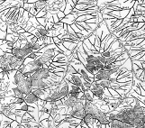 | 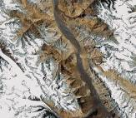 | 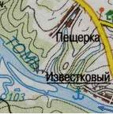 | 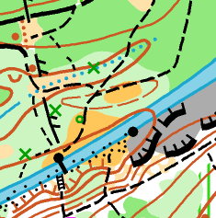
А_____________ | Б_____________ | В___________ | Г____________

Наименования: Топографическая карта, спортивная карта, космический фотоснимок, орографическая схема.

16) Подчеркните природные ориентиры нахождения на местности:
Муравейник, туры из камней, полярная звезда, затески на деревьях, тень от Солнца, мох на деревьях, линии электропередач, гнезда стенных пчел, ягоды, тропы в лесу, Луна, церкви, тающий снег, лесоустроительные столбы, населенные пункты по берегам рек, острова, церковный алтарь, течение реки, характерные берега, линии электропередач.

17) Какое действие следует предпринять, чтобы выйти к населенному пункту, находясь на берегу ручья, реки?
а) Двигаться вниз по течению.
б) Двигаться вверх по течению.
в) Отправить по реке бутылку с запиской, содержащую информацию о
местонахождении.
г) Разжечь на берегу реки сигнальный костер.

18) Найдите изображение стороны призмы контрольного пункта:
А. | Б. | В.

19) Азимут отсчитывается:
а) По часовой стрелке.
б) В любом направлении, принимая за значение острый угол между направлениями на
север либо на юг и направлением на какой-либо удаленный предмет.
в) Против часовой стрелки.

20) Что следует предпринять при потере ориентировки на местности при движении к пункту назначения:
а) Продолжить движение в сниженном темпе, высматривая ориентиры.
б) Остановиться, вернуться по своим следам назад до места гарантированного
ориентирования.
в) Двигаться дальше, экономя силы и время путем «срезания» углов движения.

21) На дистанции спортивного ориентирования в заданном направлении первый контрольный пункт имеет номер 32. Вы нашли первым контрольный пункт с номером 33. Ваши действия:
а) Отметиться на КП 33 и отправиться искать КП 32.
б) Отметиться на КП 33 и отправиться искать все последующие КП.
в) Запомнить место расположения КП 33, найти и отметиться на КП 32, после этого
вернуться и отметиться на КП 33

22) Что запрещается делать при разведении костра:
а) использовать для костра сухую траву;
б) разводить костер возле водоисточников;
в) использовать для костра сухостой;
г) разводить костер на торфяных болотах.

23) Соедините стрелками походные «отходы» и варианты их использования:
Отходы | Использование
Бумага | Вторичному использованию не подлежат, утилизируются в специализированных точках приема в населенных пунктах
Разорванный «дождевик», полиэтиленовые пакеты | Тара под острые предметы, составляющие для изготовления аварийной «поварешки»
Консервные банки | Влагопоглотитель, расходный материал для ремонтных работ
Рваные носки, футболки | Материал для розжига костра
Использованные батарейки | Материал для ремонтного набора
Дырявые резиновые сапоги | Материал для создания водонепроницаемого слоя и навесов

24) Закончите предложения по теме «Утилизация отходов и мусора»:
1. Пищевой и непищевой мусор загрязняет и отравляет ____________________________
2. Пищевые отходы - приманка для _____________________________________________
3.Гниющие пищевые отходы – отличная среда для размножения____________ ________________________________________________________________
4. Непищевой мусор (консервные банки, поломанные пилы и др) служит источником ____________________________________________________________________________
5. Мусор (отходы) усложняет передвижение и пребывание на стоянке ____________________________________________________________________________
6. Мусор (отходы) создает «эффект ______________________________» дает повод: ____________________________________________________________________________

25) Можно ли стирать одежду, мыть посуду у родника?
а) Да
б) Нет
в) Можно, если делать это аккуратно и убрать за собой

26) Мусор от хозяйственных нужд следует:
а) сжечь на костре то, что может гореть, остальное собрать в мусорный мешок и забрать с собой
б) Упаковать в мусорный мешок, зарыть в лесу
в) Оставить под деревом – звери съедёт остатки

27) Признаками приближения ненастной погоды являются:
а) Утром облаков нет. Затем появляются кучевые облака. Днем их становится больше, а к вечеру они рассеиваются. Других облаков, кроме кучевых, нет.
б) Ночь перед ухудшением погоды всегда бывает теплой.
в) Ночь ясная, звездная.
г) Ветер слабый, усиливается днем и стихает к ночи.
д) Вокруг солнца или луны появляется гало - светлое белесоватое кольцо.
е) На горизонте к вечеру появляются перистые облака, вытянутые в узкие полосы с размазанными концами. Чем быстрее движутся перистые облака и изменяется их форма, чем разнообразнее они становятся и быстрее идет их уплотнение, тем быстрее приближается ненастье.
ж) Дым низко стелется над землей, роса не появляется.
з) Раскрывает свои цветки клевер
и) Муравьи прячутся в муравейники, лягушки выползают из болота, пауки вялые - сидят в паутине.
к) Соль становится влажной.
л) Стрижи и ласточки летают высоко, комары летают роем

28) Основным природоохранным принципом является:
а) охрана растительных и животных богатств страны;
б) непосредственная охрана природы в процессе использования природных ресурсов;
в) правовая сторона охраны природы;
г) организация экологического просвещения населения

29) Какие из представленных страховочных систем относятся к:
а). Верхней: __________ | б). Поясной: __________ | в). Полной: ___________

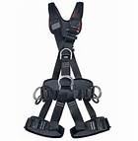 | 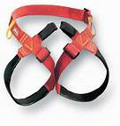 | 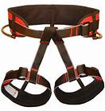
1 | 2 | 3
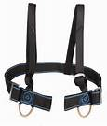 | 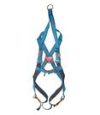 | 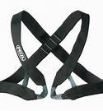
4 5 6

30) Для чего предназначены петельки по бокам страховочной системы:
а) Для подвески спускового устройства.
б) Для развески «легкого» снаряжения: карабинов, оттяжек и т.п.
в) Для подвески рюкзака.

31) О каком снаряжении идет речь:
«Специализированная сумка для переноски на спине снаряжения, продуктов питания, личных вещей и т. п., снабжённая двумя лямками».
Ответ: ___________________________________________________________

32) Подчеркните личное специальное снаряжение туриста-спортсмена:
Страховочная система, расческа, карабин, рюкзак, поварешка, налобный фонарь, газовая горелка, жумар, кружка, самостраховка, каска, кошки, спусковая восьмерка, хобба, веревочная петля, носилки, скальный молоток, перчатки трикотажные, надфиль, тарелка, самостраховочная петля из репшнура, ложка, полотенце, палатка, солнцезащитные очки, треккинговые палки, ледоруб, накидка на рюкзак, мыло, иголки и нитки, рукавицы брезентовые, гамаши, веревка, нож складной, волокуши, ветровка, трос, котелок, крючья.

33) Устройство для подъема по вертикальным перилам, в основе конструкции которого лежит эксцентрик с шипами это:
а) Блок-ролик.
б) Спусковая восьмерка
в) Жумар.

34) Металлическая литая деталь, повторяющая по форме цифру «восемь» это:
а) Устройство для спуска.
б) Устройство для передвижения по горизонтальным перилам.
в) Устройство для подъема.
35) Соотнесите типы карабинов с изображениями:
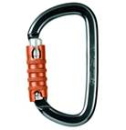 | 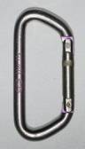 | 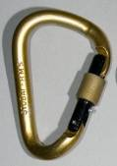
А.__________________ | Б.__________________ | В.__________________

Варианты: Карабин с муфтой, карабин без муфты, карабин с автоматической муфтой.

36) Из нижеприведенных продуктов подчеркните подходящие для «перекуса» группы в 1-3-дневном походе выходного дня:
Мороженое, печенье, крупы, макароны отварные, пирожные, бананы, яблоки, макароны, пряники, карамель, масло сливочное, паштет консервированный, хлеб, вареный картофель, сгущенка, соль, чай, яйца вареные, арбуз, сахар, молоко пастеризованное, шпроты, персики, сухари, сухофрукты, сыр, яйца сырые, шоколад (плитка).

37) Подчеркните предметы личного ремнабора:
Отвертка, напильник, кусок ткани капроновый, надфиль, бинт, кусок ткани х/б, солнцезащитные очки, нитки капрон, кружка, проволока, булавка английская, иголка малая, плоскогубцы, иголка большая, резинка, бутылка для питьевой воды, стропа, карандаш, веревочка, шило, нитки х/б, пластырь перцовый, изолента, подзорная труба, скотч, штаны синтепоновые, суперклей, ложка, прищепка, крем от солнца, тара под ремнабор, ножницы, наперсток.
38) Какие благоприятные особенности местности можно учитывать, планируя установить лагерь в данной местности? Вставьте недостающие слова:

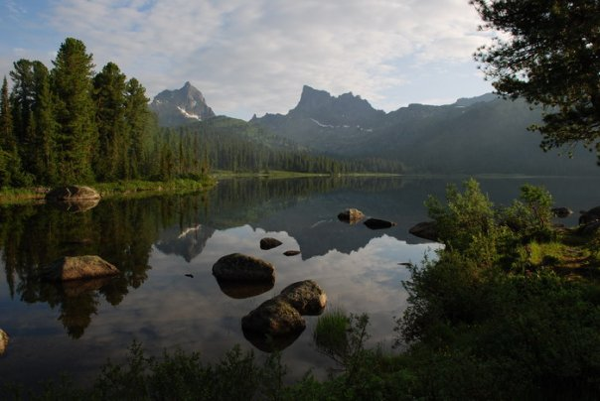

1. Близко расположен источник ___________________________________.
2. Лес гарантирует наличие ________________________________________.
3. Берега _________________________________________, что гарантирует ___________________________________ лагеря в случае выпадения осадков.
4. Лес защищает от _________________________________________________.
5. Относительно ____________ поверхность _____________ установку палаток.

39) Подчеркните продукты для меню спортивного похода продолжительностью 3-5 дней:
Молоко пастеризованное, консервы рыбные, овощи, зелень, рыба, зеленый горошек, шоколад, сухофрукты, макароны, карамель, масло сливочное, мясо, сухари, сгущенка, масло топленое, ягоды, какао порошок, консервы мясные, кукуруза в початке, крупы, колбаса «докторская», пряники, молоко сухое, сыр, сметана, пирожки с капустой, фрукты, крахмал, кетчуп, кукуруза консервированная, печенье, майонез, морская капуста консервированная, кисель в брикетах, приправы, соль, сахар, хлеб, варенье, конфеты шоколадные.

40) Как называется однодневная остановка на отдых во время похода?
Ответ: __________________________________________________________

6)Найдите один из наиважнейших критериев выбора места установки лагеря, присутствующий на фото №1 и отсутствующий фото №2.
Ответ: _________________________________________________________

Фото №1 | Фото№2
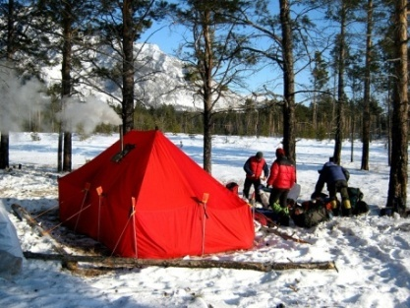 | 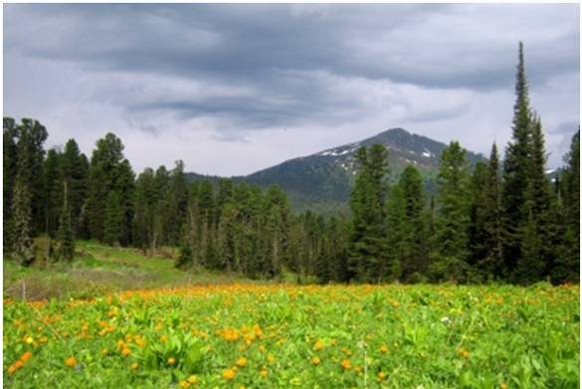

41) В течение дня группа шла к месту назначения (установки лагеря) и вышла к нему под вечер. Какие блюда вы рекомендуете приготовить на ужин? Каковы критерии выбора?

Меню ужина | Критерии выбора
______________________________ _______________________________ ______________________________ ______________________________ ______________________________ | _______________________________  _______________________________  _______________________________ ________________________________ ________________________________

Продукты: Сайра, печенье, макароны, тушенка, пряники, рис, капуста, свекла, гречка, какао, сгущенка, курага, сухари, манка, молоко сухое, изюм, пшенка, кисель, чернослив, сахар, перловка, картофель, морковь, лук, сыр, кофе, конфеты, горох, чай.

42) О каком виде закаливания идет речь:
«Благодаря переменному воздействию на организм высоких и низких температур, стенки наших кровеносных сосудов становятся более эластичными, обменные процессы в организме активируются, происходит укрепление защитных функций организма.
Ответ: __________________________________________________________

43) Какая кровь разносит по организму кислород?
а) венозная
б) артериальная
в) капиллярное

44) Как правильно вытащить жало пчелы из места укуса?
а) Выдавить пальцами
б) Вытащить пальцами
в) Вытащить пинцетом
г) Подцепить иглой и вытащить пальцами.

45) Выберите меры по оказанию первой помощи при солнечном ударе:
Удалить из зоны перегревания, уложить на открытой площадке в тени, дать согревающее питье, освободить от верхней одежды, смочить лицо холодной водой, укутать, похлопать по груди мокрым полотенцем, положить на голову пузырь с холодной водой, растереть с использованием согревающей мази, часто обмахивать, дать понюхать р-р аммиака, вызвать бригаду скорой помощи, иммобилизовать пострадавшую часть тела, сделать согревающий компресс на грудную клетку, растереть конечности руками

46) Положение пострадавшего при движении на спуске, вброд, должно быть:
а) Вперед головой
б) Вперед ногами
в) Любым способом

48. К чему относятся нижеприведенные требования:
Жесткость, герметизация, амортизация ударов, облегчение веса, компактность, список с рекомендациями, изоляция стекла, яркая маркировка медикаментов.
Ответ: _________

49) Иммобилизация это:
а) Создание неподвижности поврежденной или больной части тела, обычно конечности или позвоночника
б) Комплекс мер по приведению пострадавшего в сознание
в) Транспортировка пострадавшего в медучреждение
г) Комплекс упражнений утренней гимнастики.

